Conocimiento de Matemáticas Especializado de los Estudiantes para Maestro de Primaria en Relación al Razonamiento Proporcional
Pre-service Primary School Teachers’ Specialized Content Knowledge for Teaching of Proportional Reasoning

Resumen

Un dominio particular del conocimiento matemático para enseñar es el conocimiento de matemáticas especializado. Este estudio se centra en examinar el conocimiento de matemáticas especializado en el ámbito del razonamiento proporcional de un grupo de estudiantes para maestro de Educación Primaria. Los resultados muestran que los estudiantes para maestro tienen un conocimiento especializado sobre el razonamiento proporcional limitado puesto de manifiesto por la dificultad en identificar situaciones no proporcionales, en desarrollar el pensamiento relacional y en manejar el significado multiplicativo de la idea de operador .
Palabras Clave: Razonamiento proporcional. Estudiantes para maestro de primaria. Conocimiento de matemáticas para la enseñanza. Conocimiento de matemáticas especializado.

Abstract

A particular domain of the mathematical knowledge for teaching is the specialized content knowledge. This study focuses on examining pre-service primary school teachers’ mathematical content knowledge related to proportional reasoning. Results show that pre-service teachers’ mathematical content knowledge is limited. These results are supported by pre-service teachers’ difficulties in identifying non-proportional situations, in the development of the relational thinking and in the use of the meaning of operator (a rational number interpretation).
Keywords: Proportional reasoning. Pre-service primary school teachers. Mathematical knowledge for teaching. Specialized content knowledge.

1 Introducción

El desarrollo del razonamiento proporcional entendido como la “habilidad de establecer relaciones multiplicativas entre dos cantidades y de extender dicha relación a otro par de cantidades” (LAMON, 2005) es un objetivo en el currículo de Educación Primaria y Secundaria. Sin embargo, algunas investigaciones han mostrado que estudiantes que eran capaces de identificar las relaciones multiplicativas entre dos cantidades y extenderla a otro par de cantidades en problemas proporcionales, también empleaban relaciones multiplicativas en problemas donde no eran aplicables (FERNÁNDEZ; LLINARES; VAN DOOREN; DE BOCK; VERSCHAFFEL, 2011; MODESTOU; GAGATSIS, 2010). Este hecho pone de manifiesto que el razonamiento proporcional debería implicar también la habilidad de discriminar las situaciones proporcionales de las no proporcionales (MODESTOU; GAGATSIS, 2010). El desarrollo del razonamiento proporcional conlleva varios procesos cognitivos interrelacionados que van desde el pensamiento cualitativo hasta el razonamiento multiplicativo (BEHR; HAREL; POST; LESH, 1992; KAPUT; MAXWELL, 1994) pasando por tres etapas. La primera etapa se corresponde con el uso de correspondencias cualitativas, la segunda etapa se corresponde con las compensaciones aditivas o el uso de la razón como el “doble”. Finalmente, en la tercera etapa se pueden establecer relaciones multiplicativas entre dos cantidades y extender dicha relación a otro par de cantidades.
Recientemente se ha empezado a reconocer que la enseñanza de la idea de razón y proporción que subyacen en el desarrollo del razonamiento proporcional no es una tarea fácil para los maestros. En este sentido, las investigaciones han empezado a mostrar algunas características del conocimiento de matemáticas necesarias para la enseñanza de la idea de razón y proporción (LAMON, 2005; LIVY; VALE, 2011; PITTA-PANTAZI: CHRISTOU, 2011). Este es un aspecto importante porque, una comprensión adecuada del contenido matemático es clave para el desarrollo de competencias docentes del maestro como la organización del contenido matemático para enseñar o la interpretación de la manera en la que los estudiantes de primaria aprenden las matemáticas y que constituyen tareas profesionales en las que interviene el conocimiento de matemáticas especializado (HILL; BALL; SCHILLING, 2008). La indagación sobre el conocimiento vinculado al desarrollo de estas competencias es lo que está configurando una agenda internacional de investigación apoyada en la noción de “conocimiento matemático para enseñar” (mathematical knowledge for teaching, MKT) (BALL; THAMES; PHELPS, 2008).

  - El razonamiento proporcional de los futuros maestros de Educación Primaria

Las investigaciones han revelado las dificultades que tienen algunos maestros de primaria y secundaria con la idea de proporcionalidad identificando, además, una falta de comprensión de la forma en la que el razonamiento proporcional se desarrolla. Este hecho hace que algunos profesores enfaticen procedimientos rutinarios como la regla de tres para enseñar a resolver las situaciones proporcionales (HAREL; BEHR, 1995). Las investigaciones centradas en el conocimiento de matemáticas para enseñar (MKT) ponen de manifiesto esta falta de comprensión relacionándola, además, con el desarrollo de las competencias docentes que debe poseer un maestro. Livy y Vale (2011) indican que solo un 5% de los estudiantes para maestro de su estudio fueron capaces de resolver correctamente dos tareas relacionadas con el concepto de razón donde se realizaba una comparación todo-todo en un contexto de escalas. Por otra parte, Valverde y Castro (2009) señalan el predominio de un razonamiento pre-proporcional en las actuaciones de un grupo de estudiantes para maestro en tareas de proporcionalidad de valor perdido. Los estudiantes para maestro de este estudio aplicaban estrategias y procedimientos correctos pero se percibía cierta falta de reconocimiento de la relación funcional entre las cantidades y de argumentos que permitan establecer la relación entre dos razones sin necesidad de hallar el valor de la razón. En esta misma dirección, Rivas, Godino y Castro (2012) muestran que estudiantes para maestro tenían limitaciones para reconocer los significados de los objetos matemáticos que intervenían en la resolución de un problema de proporcionalidad y como consecuencia, no interpretaban de manera apropiada las respuestas de alumnos de Educación Primaria a problemas de proporcionalidad. Estos estudios muestran cómo el conocimiento de matemáticas especializado (specialized content knowledge (SCK) como parte del conocimiento de matemáticas para enseñar (mathematics content knowledge, MKT)) interviene en la realización de la tarea profesional del maestro de analizar las producciones de sus alumnos. La importancia del conocimiento de matemáticas especializado que permite a los profesores implicarse en tareas profesionales como proporcionar explicaciones para las reglas y procedimientos y examinar y comprender los métodos de soluciones no usuales también ha sido puesta de manifiesto recientemente (FERNÁNDEZ; LLINARES; VALLS, 2012; ZAZKIS, 2011). En particular, aprender a mirar de una manera profesional los métodos de resolución de problemas realizados por los estudiantes, entendido como una manera de usar el conocimiento de matemáticas especializado en la resolución de tareas profesionales, se apoya en que los estudiantes para maestro sean capaces de identificar los aspectos matemáticamente significativos de las situaciones de proporcionalidad. En este contexto, planteamos como objetivo de esta investigación el proporcionar información sobre el conocimiento de matemáticas especializado en el ámbito del razonamiento proporcional en estudiantes para maestros como fundamento del desarrollo de la competencia docente.

2 Marco teórico

El marco teórico de esta investigación se sitúa en la intersección de dos ámbitos de indagación específicos: la información procedente de las investigaciones sobre el desarrollo del razonamiento proporcional (LAMON, 2007; MODESTOU; GAGATSIS, 2010) y los que se centran en examinar y caracterizar el conocimiento de matemáticas especializado como parte del conocimiento de matemáticas para la enseñanza (en inglés MKT-Mathematics Knowledge for teaching) (BALL et al., 2008; HILL et al., 2008) que da soporte a la competencia docente “mirada profesional” (en inglés, profesional noticing) (SHERIN, JACOBS, PHILIPP, 2010).

2.1 El razonamiento proporcional y sus componentes

Lamon (2005) señala que el razonamiento proporcional es multifacético e integra diferentes componentes: los significados de los objetos matemáticos (interpretaciones del número racional) y las formas de razonar con estos significados (pensamiento relacional, covarianza, razonamiento “up and down”, unitizing).
En la interpretación del número racional se consideran cinco subconstructos: razón, operador, parte-todo, medida y cociente (BEHR; KHOURY; HAREL; POST; LESH, 1997). El subconstructo razón es una comparación multiplicativa entre dos cantidades (PITTA-PANTAZI; CHRISTOU, 2011) (Tarea 2, Tabla 1). El subconstructo operador es visto como una función aplicada a un número, objeto o conjunto (BEHR et al., 1993) (Tarea 3, Tabla 1). El subconstructo parte-todo, se define como una relación entre el número de partes congruentes en las que se divide una cantidad continua o un conjunto de objetos discretos y el todo (LAMON 1999) (tarea 1, Tabla 1). El subconstructo medida está asociado con la respuesta a cuestiones como ¿cuánto de x caben en A? y que se pueden contextualizar de manera particular en la medida asignada a algún intervalo (Tarea 4, Tabla 1). Este subconstructo se puede asociar al uso de la recta numérica que muestra la transición entre magnitudes discretas y continuas (Tarea 6, Tabla 1). Finalmente, el subconstructo cociente puede ser visto como el resultado de una situación de reparto equitativo o “quotient” (Tarea 5, Tabla 1). De acuerdo con LAMON (2007) las formas de razonar con estos significados generan diferentes niveles de desarrollo del razonamiento proporcional. El razonamiento “up and down” implica una manera de razonar para resolver problemas cuando la unidad está implícita (tarea 10, Tabla 1). El proceso de generar unidades contables (“unitizing”) implica la construcción de una unidad de referencia a partir de la relación entre las cantidades y usar esta nueva unidad para contar (tarea 7, Tabla 1). El pensamiento relacional describe la capacidad de analizar cambios en términos relativos al relacionar el número de partes en las que se divide un todo y el tamaño de cada parte en relación al total (PITTA-PANTAZI; CHRISTOU, 2011) (tarea 8, Tabla 1). La idea de covarianza tiene que ver con la manera en la que los estudiantes entienden que dos cantidades están relacionadas de tal manera que, cuando cambia una cantidad, la otra también cambia (covarianza) de una manera particular con respecto a la primera cantidad (tarea 9, Tabla 1).
A partir de esta caracterización del razonamiento proporcional propuesto por LAMON (2005), PITTA-PANTAZI y CHRISTOU (2011) añaden dos contextos: la capacidad de resolver problemas proporcionales de valor perdido y la capacidad de discriminar situaciones proporcionales de situaciones no proporcionales. La resolución de problemas de valor perdido implica tener la habilidad de comprender “las relaciones estructurales entre cuatro cantidades en un contexto que, simultáneamente, implica la covarianza de las cantidades y la invarianza de las razones”. Estos autores consideran que las tareas de determinar si los contextos son proporcionales o no y las tareas proporcionales de valor perdido pueden proporcionar información relevante sobre el conocimiento de matemáticas relativo al razonamiento proporcional puesto de manifiesto por los resolutores (Tareas 11 y 12, Tabla 1).

2.2 Conocimiento especializado de matemáticas para la enseñanza.

La idea del conocimiento de matemáticas para enseñar (mathematical knowledge for teaching, MKT) intenta enfatizar la relación entre el conocimiento de matemáticas y el conocimiento de contenido pedagógico. Schulman (1986) fue el primero que categorizó el conocimiento que los profesores necesitan para enseñar en: conocimiento del contenido matemático (content knowledge), conocimiento del contenido pedagógico (pedagogical content knowledge) y conocimiento del currículum (curricula knowledge). Posteriormente, Ball y sus colaboradores han identificado tres subcategorías dentro del conocimiento del contenido matemático: conocimiento del contenido común (common content knowledge), conocimiento del contenido especializado (specialised content knowledge) y conocimiento del horizonte matemático (horizon content knowledge) (BALL et al., 2008). El conocimiento del contenido común es el conocimiento que cualquier persona puede usar para resolver un problema matemático, sin embargo, el conocimiento del contenido especializado es el conocimiento matemático que es único para enseñar. Es decir, este modelo considera el conocimiento de matemáticas especializado (SCK) como el conocimiento de matemáticas que permite a los profesores implicarse en tareas específicas de la enseñanza, que incluyen, cómo representar las ideas matemáticas a los estudiantes, proporcionar explicaciones matemáticas para las reglas y procedimientos y examinar y comprender métodos de resolución no usuales a los problemas. Hill et al. (2008) indican que el conocimiento de matemáticas especializado es un conocimiento de matemáticas, pero que define la manera en la que los profesores se implican en tareas de enseñanza particulares. Es decir es el conocimiento de matemáticas implicado, entre otras, en la competencia docente denominada “mirada profesional” (professional noticing) (SHERIN, JACOBS y PHILIPP, 2010). Finalmente, el conocimiento del horizonte matemático integra la capacidad de relacionar los conceptos matemáticos entre sí y relacionarlos con el currículum. En este estudio, nos centraremos en la subcategoría del conocimiento de matemáticas especializado.
El conocimiento de matemáticas especializado sobre el razonamiento proporcional implica considerar los significados de los objetos matemáticos (interpretaciones del número racional) y las formas de razonar con estos significados (pensamiento relacional, covarianza, razonamiento “up and down”, unitizing), así como la capacidad de resolver situaciones proporcionales de valor perdido y discriminarlas de situaciones no proporcionales. Teniendo en cuenta los estudios previos, el objetivo de esta investigación es identificar características del conocimiento de matemáticas especializado de un grupo de estudiantes para maestros de Educación Primaria en el dominio del razonamiento proporcional.

3 Método

3.1 Participantes y contexto

Los participantes fueron 85 estudiantes para maestro (EPM) de Educación Primaria. En el momento de la recogida de datos, los estudiantes para maestro estaban cursando un programa de formación inicial de profesores de Educación Primaria que tenía como objetivo, entre otros, desarrollar el conocimiento matemático en el ámbito del sentido numérico, las magnitudes, tratamiento de la información y la resolución de problemas como fundamento para la enseñanza de las matemáticas.

3.2 Instrumento de recogida de datos y procedimiento

Los estudiantes para maestro respondieron un cuestionario formado por 13 tareas basadas en los constructos parte-todo, medida, razón y operador y las formas de razonar con ellos, con énfasis especial en las componentes del razonamiento proporcional. Para diseñar el cuestionario se tuvo en cuenta los ámbitos que caracterizaban el conocimiento de matemáticas especializado del razonamiento proporcional como una componente del conocimiento de matemáticas para enseñar derivado del análisis previo: los significados y las formas de razonamiento en situaciones de proporcionalidad, más el contexto de los problemas de valor perdido. El cuestionario tenía tres partes. Una primer parte formada por 7 tareas que evaluaba el conocimiento de matemáticas relativo a los significados vinculados a los constructos parte-todo, medida, razón y operador y al papel de algunos modos de representación (discreto-continuo en la interpretación parte-todo y la recta numérica en el contexto medida). Una segunda parte formada por 4 tareas vinculadas a las formas de razonar en situaciones de proporcionalidad (pensamiento relacional, covarianza, razonamiento “up and down”, unitizing). Finalmente 2 tareas centradas en la identificación de situaciones proporcionales y no proporcionales.
Algunas de las tareas fueron seleccionadas de trabajos previos (FERNÁNDEZ et al., 2011; LAMON, 1999, 2005, 2007; PITTA-PANTAZI; CHRISTOU, 2011). En la figura 1 se muestran ejemplos de tareas propuestas. Se evitó utilizar sólo problemas proporcionales de valor perdido, al igual que en el estudio de Pitta-Pantazi y Christou (2011) y tal y como se ha hecho en otras investigaciones (HART, 1984; KARPLUS; PULOS; STAGE, 1983) por dos razones. La primera, porque los problemas de valor perdido no reflejan el punto de vista multifacético que presenta el razonamiento proporcional; y la segunda, porque la resolución de los problemas de valor perdido por aplicación de algoritmos puede esconder las habilidades cognitivas que reflejan el desarrollo del razonamiento proporcional. Por otra parte, se decidió incorporar un problema no proporcional formulado en formato de valor perdido. Aunque existe una gran variedad de problemas no proporcionales, se optó por un problema donde las relaciones entre las cantidades son aditivas (problemas modelizados mediante la función f(x) = ax+b) (Autores, 2012-a; Autores, 2012-b). El uso de este tipo de problemas, para identificar el alcance del razonamiento proporcional, viene justificado porque las investigaciones corroboran la tendencia de los estudiantes a usar estrategias aditivas (incorrectas) en los problemas proporcionales y el uso de estrategias proporcionales (incorrectas) en los problemas aditivos.

1. Contesta la siguiente cuestión usando la figura: ¿Cuántos puntos son 2/3 del conjunto dado? (Lamon ,1999, p. 73)  Subconstructo: Parte-todo |  | 2. Hay 100 asientos en un teatro, 30 en el balcón y 70 en el patio principal. Se han vendido ochenta entradas para el primer pase incluyendo todos los asientos del patio principal. ¿Cuál es la razón entre los asientos del balcón y los del patio principal? (Lamon, 2005, p. 198)  Subconstructo: Razón
3. El profesor le dijo a Nicolás que hiciese unas fotocopias. Nicolás cometió un error y apretó el botón que reduce el tamaño de cada copia a 3/4. ¿Cuánto debe aumentar Nicolás el tamaño de las copias reducidas para conseguir el tamaño original? (Pitta-Pantazi y Christou, 2011)  Subconstructo: Operador |  | 4. Localiza ¾ en la recta numérica:  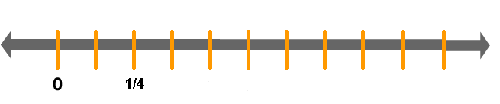  (Pitta-Pantazi y Christou, 2011)  Subconstructo: Medida, Recta numérica
5. Cuatro personas van a compartir 3 pizzas idénticas de peperoni. ¿Cuánto le tocará a cada persona si todos comerán la misma proporción de pizza? Haz un dibujo que muestre que proporción le toca a cada persona. (Pitta-Pantazi y Christou, 2011)  Subconstructo: Cociente |  | 6. Escribe dos fracciones que estén entre 1/6 y 1/5. Explica como lo has hecho. (Lamon, 2005, p. 122)  Componente: Medida, densidad
7. La caja con 16kg de cereales A cuesta 3.36€ y la caja con 12kg de cereales B cuesta 2.64€. ¿Qué caja de cereales es más barata? (modificado de Lamon, 2005, p. 81)  Componente: Unitizing |  | 8. Sam y Jason, dos estudiantes de tercero, comentaron las siguientes figuras:  Sam dijo que 7/7 es más grande porque hay más piezas. Jason dijo que 4/4 es más grande porque las piezas son más grandes. ¿Tú qué piensas? (Lamon, 1999, p. 18-19)  Componente: Pensamiento relacional
9. Diana corre vueltas todos los días. Si hoy ha recorrido menos vueltas en el mismo tiempo que lo hizo ayer. Justifica tu respuesta: (modificado de Pitta-Pantazi y Christou, 2011)  - Hoy ha corrido más rápido que ayer.  - Ayer corrió más rápido que hoy.  - Hoy ha corrido tan rápido como ayer.  - La información dada no es suficiente para responder a la pregunta.  Componente: Covarianza |  | 10. La parte sombreada de esta figura representa 3 . ¿Qué parte de la figura representa 4 rectángulos pequeños? (Lamon, 2005, p. 73)  Componente: Razonamiento “up and down”
11. John necesita 15 botes de pintura para pintar 18 sillas. ¿Cuántas sillas pintará con 25 botes de pintura?  (Pitta-Pantazi y Christou, 2011)  Problema de valor perdido (proporcional) |  | 12. Víctor y Ana corren alrededor de una pista. Corren a la misma velocidad pero Ana ha empezado más tarde. Cuando Ana ha dado 5 vueltas, Víctor ha dado 15 vueltas. Cuando Ana haya dado 30 vueltas, ¿cuántas habrá dado Víctor? (Fernández et al., 2009)  Problema de valor perdido (no proporcional)
Figura 1 - Ejemplos de tareas para cada una de las componentes del razonamiento proporcional

Para implementar el cuestionario en las condiciones del programa de formación se diseñaron 26 tareas para construir dos cuestionarios. 4 tareas para la componente parte-todo (2 en un contexto continuo y 2 en un contexto discreto), 2 tareas para cada una de las restantes componentes y 2 tareas que incluían problemas de valor perdido no proporcionales. A partir de estas tareas se diseñaron 2 cuestionarios diferentes con la misma estructura que fueron contestados de manera aleatoria por la muestra de estudiantes para maestro. De esta manera, cada tarea en sus dos versiones fue contestada por 42 y 43 estudiantes para maestro respectivamente. El nivel de dificultad de los dos cuestionarios (razón entre respuestas correctas y número total de respuestas) fue similar entre los dos cuestionarios por lo que para el propósito de esta investigación se puede considerar como un único cuestionario.
Las tareas relacionadas con la componente parte-todo examinan las habilidades de los estudiantes para maestro en identificar la relación parte-todo en contexto discreto y continuo (la tarea 1 es un ejemplo en el contexto discreto). Las tareas relacionadas con la componente razón (tarea 2) exigen a los estudiantes para maestro indicar la relación entre dos cantidades (en nuestro caso las relaciones eran parte-parte) considerada como un índice comparativo. Las tareas relacionadas con la componente operador (tarea 3) pedían reducir o ampliar a escala una figura que ponía de manifiesto el carácter multiplicativo del operador (a/b ·b/a = 1). Las tareas relacionadas con el subconstructo medida-recta numérica (tarea 4) examinan la capacidad de localizar fracciones en la recta numérica considerando la idea de fracción unitaria como unidad iterativa identificada en la recta numérica. Las tareas que correspondían con la componente cociente (tarea 5) están relacionadas con la interpretación de la división como división-medida y división-partitiva. En cuanto a las tareas de medida-densidad (tarea 6), se trata de buscar fracciones comprendidas entre dos fracciones dadas.
En la tarea 7, relacionada con la componente unitizing, los estudiantes para maestro deben comprobar cuál de los dos productos dados era más barato (se les daba las razones y éstas debían ser comparadas) por lo que las razones debían ser consideradas como unidades que se comparaban. En la tarea 8, relacionada con la componente pensamiento relacional, examina si los estudiantes para maestro son capaces de identificar la relación inversa entre el número de partes y el tamaño de la parte. La tarea 9, correspondiente a la componente covarianza, requiere identificar la relación entre dos cantidades y realizar comparaciones sin datos numéricos específicos para reconocer cómo los cambios en una cantidad se relacionan con la otra. En cuanto a la tarea 10, relacionada con la componente razonamiento up & down, evalúa la capacidad de reconstruir la unidad y utilizar ésta para obtener qué parte de la figura representa los rectángulos pedidos. Por último, se propone un problema proporcional de valor perdido (tarea 11) y un problema no proporcional de valor perdido que se modeliza mediante la función f(x) = x + b, (tarea 12) para evaluar la capacidad de los estudiantes para maestro para identificar las situaciones no proporcionales

3.3 Análisis

Para el análisis de los datos, las respuestas correctas e incorrectas en cada tarea se codificaron como 1 o 0 según el siguiente criterio:
      - Si el alumno había resuelto y justificado correctamente la tarea, se codificaba con un 1, independientemente de si había cometido un error de cálculo.
      - Si el alumno había resuelto de forma incorrecta la tarea o la había dejado en blanco, se codificaba con un 0. También se codificaron con un 0 las respuestas que siendo correctas la justificación era incorrecta.
Primeramente se obtuvieron los porcentajes de éxito para cada una de las tareas y en segundo lugar realizamos un análisis Cluster usando el programa estadístico SPSS versión 18.0, para identificar diferentes grupos de estudiantes para maestro (perfiles) que nos pudieran proporcionar características del conocimiento de matemáticas especializado en el ámbito del razonamiento proporcional.

4 Resultados

La sección de resultados se divide en dos partes. En primer lugar, se muestran los porcentajes de éxito en cada una de las tareas y las estrategias incorrectas más comunes usadas por los estudiantes en las tareas que han tenido menor éxito. En segundo lugar, se muestran perfiles de estudiantes para maestro relacionados con el conocimiento de matemáticas específico en el ámbito del razonamiento proporcional lo que nos permite identificar características del conocimiento de matemáticas para enseñar.

4.1 Nivel de éxito en la resolución de las tareas

La tabla 1 muestra el porcentaje de éxito en cada una de las tareas. Más de la mitad de los estudiantes para maestro resolvieron correctamente las tareas relacionadas con las componentes medida-recta numérica (72.94%), cociente (72.94%), problema de valor perdido (72.94%), covarianza (78.82%), pensamiento relacional (83.53%) y parte-todo (91.77%). Por otra parte, menos de un tercio de los estudiantes para maestro resolvieron correctamente las tareas relacionadas con las componentes operador (2.35%), razonamiento “up and down” (9.41%), medida-densidad (17.65%), problema de valor perdido no proporcional (24.71%), razón (30.59%) y proceso “unitizing” (32.94%).

Tabla 1 - Porcentaje de los estudiantes para maestro de primaria que resolvieron correctamente las tareas relacionadas con cada una de las componentes del razonamiento proporcional
Componente | Porcentaje de éxito
Operador | 2.35
Razonamiento “up and down” | 9.41
Medida-densidad | 17.65
Problema de valor perdido (no proporcional) | 24.71
Razón | 30.59
Proceso “unitizing” | 32.94
Problema de valor perdido (proporcional) | 72.94
Cociente | 72.94
Medida-recta numérica | 72.94
Convarianza | 78.82
Pensamiento relacional | 83.53
Parte-todo | 91.77

La tarea que resultó más difícil fue la que correspondía a la componente operador (2.35%). Algunos estudiantes para maestro justificaron su resolución diciendo que si se ha reducido 3/4, falta 1/4 para tener de nuevo el tamaño original poniendo de manifiesto una aproximación aditiva (3/4 + 1/4 = 1) frente a una aproximación multiplicativa (el inverso de 3/4 es 4/3). La figura 2 es un ejemplo de este tipo de respuesta.
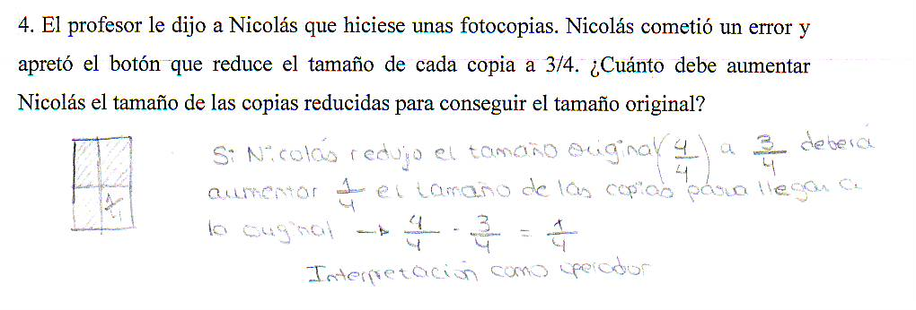
Figura 2 - Resolución del EPM 11 en la tarea relacionada con la componente operador
Otra manifestación de esta aproximación no multiplicativa se da cuando los EPM consideraban que después de disminuir ¾ para volver al tamaño original había que aumentar lo mismo, ¾. Un ejemplo de este argumento es el mostrado en la figura 3.
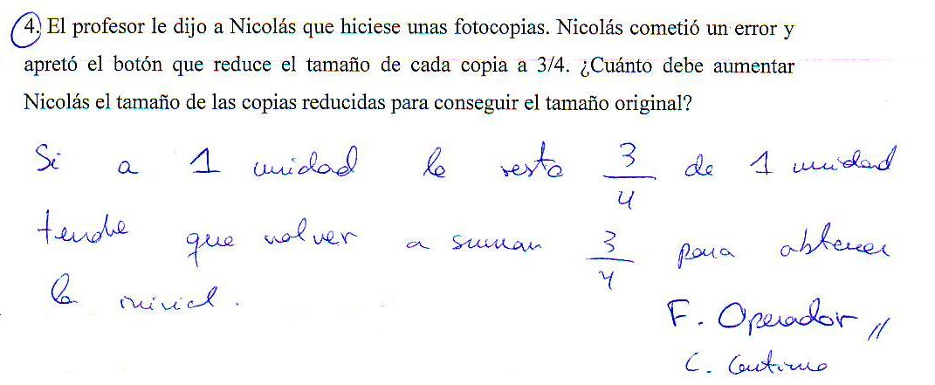
Figura 3 - Resolución del EPM 31 en la tarea relacionada con la componente operador
La segunda tarea en nivel de dificultad fue la relativa al razonamiento “up and down” (9.41%) que implicaba reconstruir la unidad en un contexto parte-todo continuo. La mayoría de los estudiantes para maestro dejaron sin resolver esta tarea, y los que intentaron resolverla aplicaron argumentos sin sentido. Un ejemplo de ello es el EPM 07 de la figura 4.
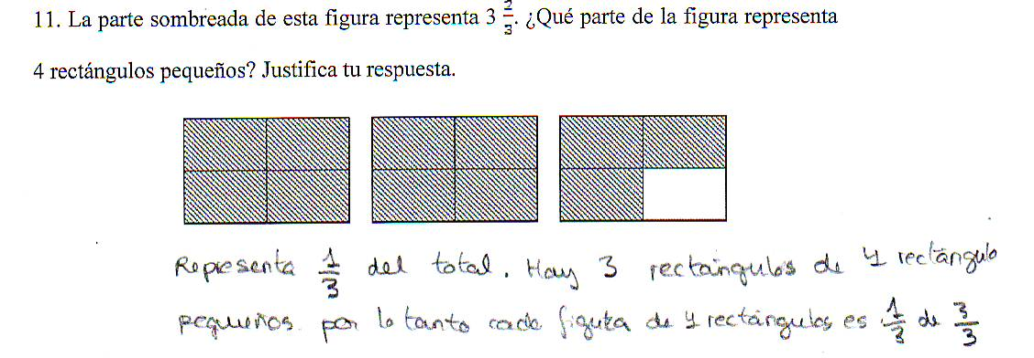
Figura 4 - Resolución del EPM 07 en la tarea relacionada con la componente razonamiento “up and down”
La dificultad de esta tarea radica en la necesidad de reconocer la unidad formada por tres de los rectángulos pequeños. El proceso de razonamiento que se debe generar implica reconstruir el significado de la unidad a partir de la representación proporcionada e identificar la medida de los 4 rectángulos pequeños. Este proceso de reconstrucción de la unidad y posterior representación de la fracción resultó difícil para los estudiantes para maestro.
La tercera tarea que resultó más difícil fue la relacionada con la componente medida-densidad (tarea, 6; 17.65%). Muchos EPM la dejaron en blanco, y de los que la resolvieron de forma incorrecta, dos fueron las estrategias más comunes. Por una parte, algunos estudiantes para maestro pasaban las fracciones a decimal y buscaban otro decimal comprendido entre éstos, tal y como hace el estudiante para maestro de la figura 5. Dado que el problema pedía que escribieran dos fracciones, se dieron por incorrectos estos procedimientos salvo que los transformaran de nuevo a una fracción.
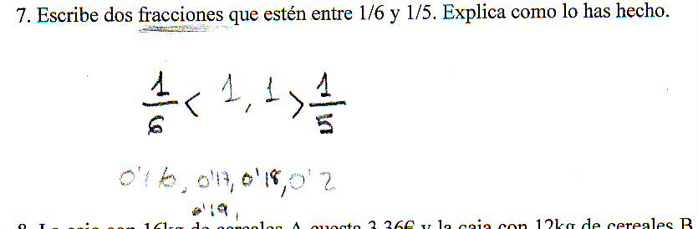
Figura 5 - Resolución del EPM 07 en la tarea relacionada con la componente medida
La otra estrategia incorrecta fue la obtención de un común denominador no válido para encontrar las fracciones que se les pedía e indicaban que no había más fracciones, en lugar de buscar fracciones equivalentes de denominador mayor, como es el caso del EPM 77 (Figura 6).
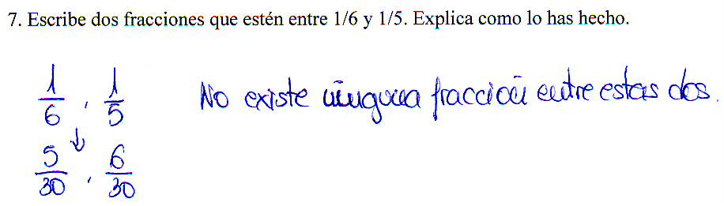
Figura 6 - Resolución del EPM 77 en la tarea relacionada con la componente medida
El problema de valor perdido no proporcional (tarea 12; 24.71%) fue la cuarta tarea en dificultad. La mayoría de estudiantes para maestro aplicó estrategias proporcionales como la regla de tres para resolver este problema no proporcional (Figura 7).
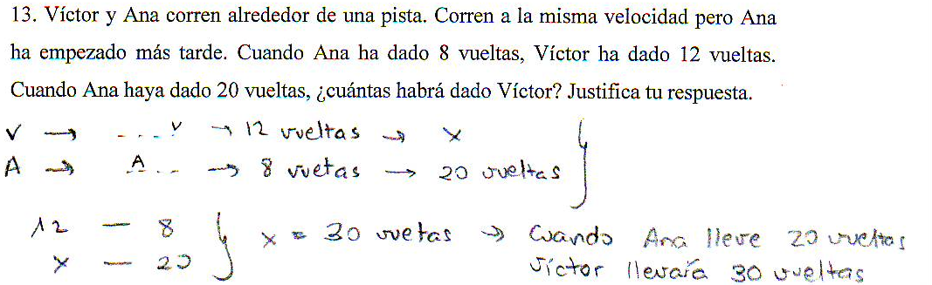
Figura 7 - Resolución del EPM 01 en la tarea relacionada con la componente problema de valor perdido no proporcional
Para la componente razón (tarea 2; 30.59%), la mayoría de los estudiantes que realizaron incorrectamente esta tarea escribieron una relación parte-todo (Figura 8), ya que escribieron la relación entre el número de asientos del balcón y del patio principal y el total de asientos del teatro. Es decir, contestaron como si fuese una comparación de una parte con el todo en lugar de parte-parte.
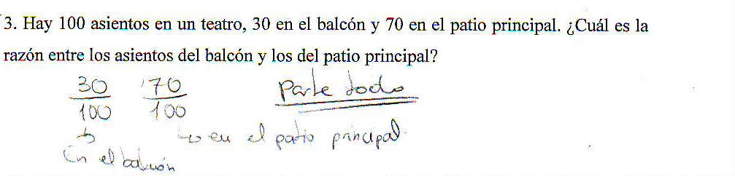
Figura 8 - Resolución del EPM 35 en la tarea relacionada con la componente razón
La tarea relativa al proceso “unitizing” también tuvo un nivel de éxito bajo (tarea 7; 32.94%). Los estudiantes para maestro que lo resolvieron incorrectamente no realizan ninguna operación para responder, razonando de manera cualitativa, e indicando que una caja es más barata porque aunque vale más dinero, contiene más kg (Figura 9), en lugar de identificar las razones y compararlas.
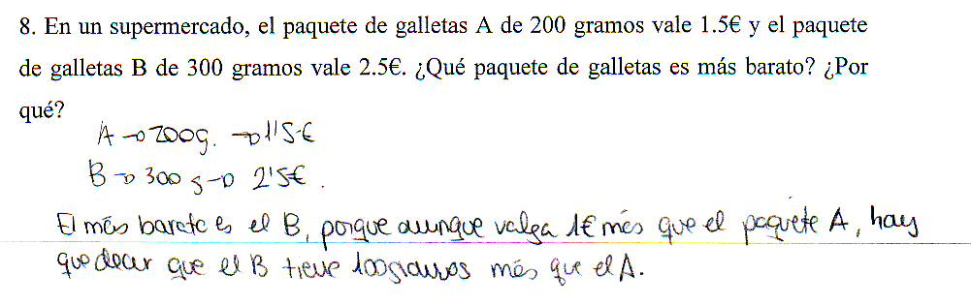
Figura 9 - Resolución del EPM 02 en la tarea relacionada con la componente “unitizing”
Estos resultados muestran las dificultades de los EPM en la identificación de las razones como “unidad” y su carácter multiplicativo (operador y unitizing) y en el reconocimiento de la unidad en contextos de medida con el significado parte-todo (razonamiento up & down).

4.2 Perfiles en el conocimiento de matemáticas especializado

El análisis cluster identificó 5 grupos de EPM, agrupando al 78% de los estudiantes (66 de los 85 participantes; 19 no se han podido clasificar en ninguno de estos grupos). La tabla 2 muestra las componentes del razonamiento proporcional en las que los diferentes grupos actuaron de forma correcta en más del 90% de los casos. Teniendo en cuenta cómo fueron agrupados los estudiantes para maestro, hay cuatro componentes de conocimiento y formas de razonar que no discriminan. En primer lugar, la componente parte-todo ya que forma parte de todos los grupos. En segundo lugar, las componentes operador, razonamiento up & down y la discriminación de las situaciones no proporcionales tampoco discriminan ya que no aparecen en ningún grupo con un nivel de éxito mayor del 90%. Estas tres componentes que no aparecen en ningún grupo se convierten en las referencias a las que debe aspirar el desarrollo del conocimiento de matemáticas especializado en el ámbito de los números racionales y el razonamiento proporcional según el análisis teórico previo. A partir de estas referencias iniciales podemos caracterizar los cinco grupos.
El Grupo 1 viene caracterizado por las componentes pensamiento relacional y covarianza. Las tareas correspondientes a estas componentes requieren un razonamiento cualitativo y no requieren la realización de ningún tipo de operación o identificación de relaciones numéricas. El Grupo 2 viene caracterizado por las componentes medida-recta numérica y la resolución del problema de valor perdido proporcional. El Grupo 3 viene caracterizado por la idea de razón, cociente y pensamiento relacional. El Grupo 4 reúne a los estudiantes para maestro que resolvieron correctamente las tareas relativas a cociente, medida-densidad, covarianza y problema de valor perdido proporcional. Finalmente, el Grupo 5, reúne a los estudiantes para maestro que resolvieron correctamente doce de los trece tareas propuestas a excepción de las que no discriminan (operador, razonamiento “up and down”, y el problema de valor perdido no proporcional).

Tabla 2 - Identificación de cinco grupos de estudiantes para maestros de primaria
 | Grupo 1  N=26 | Grupo 2  N=16 | Grupo 3  N=14 | Grupo 4  N=6 | Grupo 5  N=4
Parte-todo | X | X | X | X | X
Razón |  |  | X |  | X
Operador
Medida-Recta numérica |  | X |  |  | X
Cociente |  |  | X | X | X
Medida-densidad |  |  |  | X | X
Proceso “unitizing” |  |  |  |  | X
Pensamiento relacional | X |  | X |  | X
Covarianza | X |  |  | X | X
Razonamiento “up & down”
Valor perdido proporcional |  | X |  | X | X
Valor perdido no proporcional

Estos resultados muestran cuatro perfiles en el comportamiento de los estudiantes para maestro: aproximación cualitativa (Grupo 1), cálculo, aproximaciones centradas en el cálculo que se evidencia en la resolución del problema proporcional de valor perdido a partir del algoritmo de la regla de tres en la mayoría de los casos (Grupo2), significados de la idea de fracción (relación entre número de partes y el tamaño de las partes, situar fracciones entre dos fracciones en contexto parte-todo, razón, cociente, medida-densidad) (Grupo 3), la integración paulatina de las componentes que constituyen el razonamiento proporcional (razón, medida-densidad, razonamiento unitizing y covarianza) (Grupos 4 y 5). La idea de considerar el Grupo 4 y 5 en el mismo perfil se apoya en que en cierta medida el comportamiento de los EPM en el Grupo 5 complementa el desarrollo inicial de la componente del razonamiento proporcional puesto de manifiesto en los compartimientos del Grupo 4.

5 Discusión

El conocimiento de matemáticas especializado (specialized content knowledge, SCK) permite a los profesores implicarse en las tareas de enseñanza que incluyen la representación de las ideas matemáticas, proporcionar explicaciones matemáticas de las reglas y procedimientos, y comprender los métodos de resolución no usuales empleados por los estudiantes (HILL et al, 2008). Este estudio se centra en examinar el conocimiento de matemáticas especializado en el ámbito del razonamiento proporcional integrando las interpretaciones del número racional (significados de los objetos matemáticos) y las formas de razonar con estos significados (pensamiento relacional, covarianza, razonamiento “up & down” y unitizing). Los resultados muestran que los estudiantes para maestro tienen un conocimiento especializado sobre el razonamiento proporcional limitado puesto de manifiesto por la dificultad en identificar situaciones no proporcionales, en desarrollar el pensamiento relacional y manejar el significado multiplicativo de la idea de operador.
Los estudiantes para maestro tuvieron dificultades en los significados de la idea de operador en contexto multiplicativos (a/b · b/a = 1), en la aplicación de razonamiento tipo “up & down” en situaciones de reconstruir la unidad con magnitudes continuas, y en identificar las situaciones no proporcionales (estas tres componentes no aparecen en ninguno de los clusters). Estos resultados indican que estas tres componentes del conocimiento de matemáticas especializado para la enseñanza del razonamiento proporcional constituyen referentes en su caracterización. Estos resultados van en la línea de otros estudios que muestran un conocimiento limitado de algunas de las componentes del razonamiento proporcional, como la idea de razón (LIVY y VALE, 2011), y en la resolución de problemas de proporcionalidad de valor perdido (VALVERDE y CASTRO, 2009; RIVAS, GODINO y CASTRO, 2012).
Una comprensión no adecuada de estas componentes del razonamiento proporcional limita el desarrollo de la competencia docente “mirar con sentido” el aprendizaje matemático de los estudiantes. La relación entre el conocimiento de matemáticas especializado y la competencia docente “mirar con sentido” se muestra en investigaciones que examinan cómo los estudiantes para maestro identifican e interpretan la comprensión de los estudiantes de primaria sobre el razonamiento proporcional. Fernández, Llinares y Valls (2012) indican que los estudiantes para maestro tuvieron dificultades en identificar si las estrategias utilizadas por los estudiantes de primaria eran correctas o no en diferentes situaciones proporcionales y no proporcionales ya que no eran capaces de discriminar ambas situaciones.
Por otra parte, la forma en la que se han constituido los diferentes clusters muestran, en cierta medida, las características que definen el conocimiento de matemáticas especializado en el ámbito del razonamiento proporcional. La característica principal del Grupo 1 viene dada por el uso de las aproximaciones cualitativas a la idea de razón como un índice comparativo vinculado a la idea de covarianza y a la relación entre número de partes y el tamaño de la parte en un contexto parte-todo (pensamiento relacional). Este grupo está formado por los EPM que dieron respuestas correctas a aquellas tareas donde se tenía que razonar de forma cualitativa. Estos EPM estarían en una etapa inicial del desarrollo del razonamiento proporcional ya que éste se desarrolla desde el pensamiento cualitativo hasta el razonamiento multiplicativo (BEHR et al., 1992; KARPLUS et al., 1983). La característica del Grupo 2 viene dada por situar fracciones en la recta numérica sin distractores perceptuales (referencias perceptuales en la recta numérica coherente con la actividad que deben realizar) y con indicación de una fracción unitaria como unidad y la resolución de problemas proporcionales de valor perdido. La manera en la que se ha generado el cluster (agrupando estas dos componentes) puede estar indicando que estos EPM tienen una comprensión superficial de la idea de medida en el contexto de la recta numérica y que se centran en la aplicación mecánica de la regla de tres en situaciones que se asumen de proporcionalidad. Los EPM que están en el grupo 3 tienen adquirida la interpretación de la fracción como parte-todo y la relación entre el número de partes de un todo y el tamaño de cada parte (pensamiento relacional), el uso de las fracciones para representar el resultado de realizar repartos equitativos y la idea de razón. Por último, los grupos 4 y 5 muestran el inicio del desarrollo del razonamiento proporcional. Estos resultados indican que un porcentaje alto de estudiantes para maestro estarían en un nivel de razonamiento pre-proporcional centrado en las relaciones cualitativas o únicamente centrado en los significados de los números racionales o en reglas algorítmicas como la regla de tres, sin tener adquiridas las formas de razonar con estos significados.
La identificación de características del conocimiento de matemáticas especializado en ámbitos particulares como es el razonamiento proporcional proporciona información relevante para la formación matemática de los maestros. Se ha constatado que muchos estudiantes para maestro deben “re-aprender” los contenidos matemáticos que son relevantes para desarrollar las tareas de enseñanza (ZAZKIS, 2011) por lo que la identificación de características del conocimiento de matemáticas desde la perspectiva de lo que puede ser relevante para el desarrollo de las diferentes tareas profesionales del maestro permite considerar la posibilidad de la resolución de este tipo de problemas matemáticos en los programas de formación para ampliar el contenido matemático especializado de los maestros.

Referencias
BALL, D.L.; THAMES, M.H.; PHELPS, G. Content knowledge for teaching: What makes it special? Journal of Teacher Education, v. 59, n. 5, p. 389-407, 2008.

BEHR, M.; HAREL, G.; POST, T.; LESH, R. Rational number, ratio, and proportion. In D. GROUWS (Ed.). Handbook of research on mathematics teaching and learning. New York: Macmillan, 1992. p. 296-333.

BEHR, M.; KHOURY, H.; HAREL, G.; POST, T.; LESH, R. Conceptual units analysis of preservice elementary school teachers’ strategies on a rational-number-as-operator task. Journal of Mathematics Education, v. 28, n.1, p. 48–69, 1997

Autores (2012-a)
Autores (2012-b)

FERNÁNDEZ, C.; LLINARES, S.; VALLS, J. Learning to notice students’ mathemathical thinking through on-line discussions. ZDM. The Journal of Mathematics Education, Berlin, v. 44, n. 6, p. 747-759, may, 2012.

FERNÁNDEZ, C.; LLINARES, S.; VAN DOOREN, W.; DE BOCK, D.; VERSCHAFFEL, L. Effect of number structure and nature of quantities on secondary school students’ proportional reasoning. Studia psychologica, , v. 53, n.1, p. 69-81,. 2011.

HART, K. Ratio: Children’s strategies and errors. Windsor, UK: NFER Nelson, 1984.

HAREL, G.: BEHR, M. Teachers' solutions for multiplicative problems. Hiroshima Journal of Mathematics Education, v.3, p.31-51,. 1995.

HILL, H.; BALL, D.L.; SCHILLING, S. Unpacking pedagogical content knowledge: Conceptualizing and measuring teachers’ topic-specific knowledge of students. Journal for Research in Mathematics Education, Reston, VA, v. 39, n. 4, p. 372-400, July, 2008.

KAPUT, J.; MAXWELL, M. Missing-value proportional reasoning problems: Factors affecting informal reasoning patterns. In G. HAREL; J. CONFREY (Eds.). The development of Multiplicative Reasoning in the Learning of Mathematics. New York: SUNNY Press, 1994. p. 237-292.

KARPLUS, R.; PULOS, S.; STAGE, E. K. Early adolescents’ proportional reasoning on ‘‘rate’’ problems. Educational Studies in Mathematics, v. 14, n. 3, p. 219–234, 1983.

LAMON, S. J. Teaching fractions and ratios for understanding. New Jersey: Lawrence Erlbaum Associates, 1999.

LAMON, S. J. Teaching fractions and ratios for understanding. Essential content knowledge and instructional strategies for teachers (2nd ed.). Mahwah, New Jersey: Lawrence Erlbaum Associates, 2005.

LAMON, S. J. Rational numbers and proportional reasoning. In F. K. LESTER (Ed.). Second handbook of research on mathematics teaching and learning. A project of the National Council of Teachers of Mathematics. Reston, VA: NCTM, 2007. p. 629–667.

LIVY, S.; VALE, C. First year pre-service teachers’ mathematical content knowledge: Methods of solution for a ratio question. Mathematics Teacher Education and Development, v. 1, n. 2, p. 22-43, 2011.

MODESTOU, M.; GAGATSIS, A. Cognitive and metacognitive aspects of proportional reasoning. Mathematical Thinking and Learning, v. 12, n. 1, p. 36-53, 2010.

PITTA-PANTAZI, D.; CHRISTOU, C. The structure of prospective kindergarten teachers’ proportional reasoning. Journal of Mathematics Teacher Education, , v. 14, n. 2, p.149–169,. 2011.

RIVAS, M.A.; GODINO, J.D; CASTRO, W.F. Desarrollo del conocimiento para la Enseñanza de la Proporcionalidad en Futuros profesores de Primaria. Bolema, Rio Claro (SP), v. 26, n. 42B, p. 559-588, abr. 2012.

SHERIN, M.G., JACOBS, V.R.; PHILIPP, A. (eds.). Mathematics teacher noticing: Seeing through teachers' eyes. New York: Routledge, 2010.

SHULMAN, L. S. Those who understand: Knowledge growth in teaching. Educational Researcher, Washington, v. 15, n. 2, p. 2 - 14, Feb. 1986.

VALVERDE, A.G.; CASTRO, E. Actuaciones de maestros en formación en la resolución de problemas de proporcionalidad directa. In: SOCIEDAD ESPAÑOLA DE INVESTIGACIÓN EN EDUCACIÓN MATEMÁTICA, 13rd, 2009, Santander, España. In M.J. GONZÁLEZ; M.T. GONZÁLEZ; J. MURILLO (Eds.), Investigación en Educación Matemática XIII. SEIEM, 2009, p.523-532.

ZAZKIS, R. Relearning Mathematics. A challenge for Prospective elementary School Teachers. Charlotte, NC: information Age Publishing, INC, 2011.

